Manual de uso
Tareas del día a día por rol
Última actualización: 20 de octubre de 2026 (versión "Mensaje de errores").

Contenido
Introducción 4
Capítulos 4
Antes de empezar 5
Cómo se mantiene este manual 6
Administrador 7
1. Revisar cómo va el día 7
2. Dar acceso a una persona del equipo 8
3. Mantener el catálogo de servicios 10
4. Configurar la empresa 11
Otras pantallas del administrador 11
Gerente de sede 13
1. Revisar cómo va la sede 13
2. Organizar los horarios del equipo 14
3. Registrar una ausencia o un cierre 15
4. Revisar los tiempos de atención 16
5. Manejar al personal de la sede 17
Otras tareas del gerente 17
Recepción 18
1. Ver la agenda del día 18
2. Agendar una cita 19
3. Recibir al paciente 20
4. Cobrar una cita 21
5. Buscar o registrar un paciente 22
6. Anotar a alguien en la lista de espera 23
Caja 24
1. Abrir la caja al empezar el turno 24
2. Cobrar desde el punto de venta 26
3. Revisar las ventas 29
4. Cerrar la caja al terminar el turno 30
Profesional 31
1. Ver mis citas del día 31
2. Atender una cita 31
3. Llenar la ficha de atención 33
4. Registrar mis ausencias 33
Portal del cliente 34
1. Ver mi próxima cita 34
2. Reservar una cita 35
3. Revisar y confirmar mis citas 36
4. Revisar mis paquetes 37
Plataforma 38
1. Inicio de la plataforma 38
2. Administrar las empresas 39
3. Definir los planes 40
4. Mantener las plantillas de rubros 41
Otras pantallas 41

Introducción
Guía de las tareas del día a día, organizada por rol. Cada capítulo explica, paso a paso y con capturas, lo que hace habitualmente esa persona en el sistema.

Capítulos
Rol | Quién es
Administrador | El dueño o responsable de la empresa. Puede todo.
Gerente de sede | Lleva el día a día de una sede: agenda, equipo, ventas, caja y su personal.
Recepción | Agenda, recibe y cobra a quien llega. No elimina ni devuelve dinero.
Caja | Cobra y lleva la caja. Ve la agenda y los clientes sin cambiarlos.
Profesional | Atiende sus propias citas y llena sus fichas. Solo ve lo suyo.
Cliente | La persona que se atiende. Reserva y revisa sus citas desde el portal.
Plataforma | El equipo que administra el sistema para todas las empresas.

Los permisos de cada rol son los que trae el sistema de fábrica. El administrador puede encenderle o apagarle permisos a una persona en particular, así que alguien puede ver algo más o algo menos de lo que describe su capítulo.

Antes de empezar

Iniciar sesión
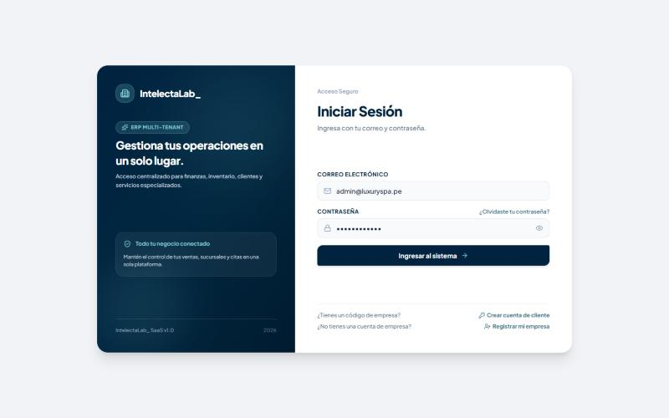
Pantalla de inicio de sesión
- Escribe tu correo electrónico y tu contraseña.
- Pulsa Ingresar al sistema.
- Si tu correo está registrado en más de una empresa, elige con cuál quieres entrar.
El sistema te lleva a tu pantalla de inicio: el personal entra a su panel y el cliente a su portal.
Otras opciones de esta pantalla:
- ¿Olvidaste tu contraseña? Todavía no está disponible. Pídele al administrador de tu empresa que te asigne una nueva.
- Crear cuenta de cliente. Para que un cliente se registre solo. Necesita el código de empresa, que el administrador ve en su pantalla de inicio.
- Registrar mi empresa. Para que una empresa nueva se dé de alta en el sistema.

Los nombres cambian según el rubro
El sistema usa las palabras de cada tipo de negocio. Un consultorio ve "Pacientes" y "Médicos"; un salón de belleza ve "Clientes" y "Equipo". Las capturas de este manual son de un consultorio médico, así que dicen "Pacientes" y "Médicos": en tu empresa pueden llamarse de otra forma, pero funcionan igual.

Cómo se trabaja en las pantallas
- Menú de la izquierda. Solo muestra las pantallas que tu rol puede usar.
- Tarjetas con números. Arriba de cada lista. Al pulsar una, la lista se filtra por ese grupo (por ejemplo, solo las citas pendientes).
- Formularios en un panel lateral. Crear o editar algo abre un panel a la derecha; la lista sigue visible detrás.
- El ojo de cada fila abre el detalle; el lápiz edita.
- Las listas muestran 6 registros a la vez; usa las flechas de abajo para pasar de página.
- Buscar, Filtro, Ordenar por y Exportar están encima de cada lista.

Si algo sale mal
El sistema explica cada error en palabras simples:
Mensaje | Qué hacer
"Tu sesión terminó" | Vuelve a iniciar sesión.
"No tienes permiso para hacer esto" | Pídeselo al administrador de tu empresa.
"No encontramos esta página" | Usa Volver atrás o Ir al inicio.
"Algo salió mal" | Pulsa Intentar de nuevo. Si sigue pasando, avísale al administrador.
"No hay conexión con el sistema" | Revisa tu internet e inténtalo otra vez.
"Falta completar…" | Completa el dato que se indica en el formulario.

Cómo se mantiene este manual
El manual se actualiza con cada cambio del sistema que modifica lo que ve o hace alguno de los roles. Las capturas se toman con los datos de ejemplo del sistema.

Administrador
El administrador es el responsable de la empresa en el sistema. Puede usar todas las pantallas y ve todas las sedes. Además de lo que hacen los demás roles (agenda, cobros, caja), se encarga de preparar la empresa: su equipo, sus servicios y su configuración.

1. Revisar cómo va el día
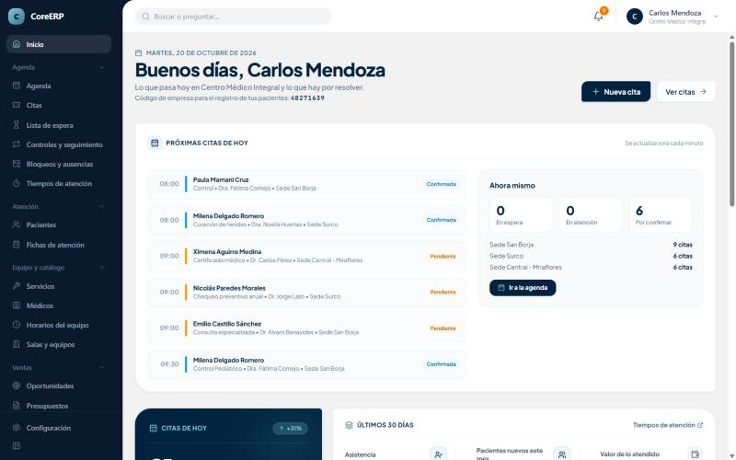
Inicio del administrador
La pantalla de Inicio resume lo que pasa hoy:
- Próximas citas de hoy, con su hora, profesional, sede y estado (Confirmada o Pendiente).
- Ahora mismo: cuántas personas están en espera, cuántas en atención y cuántas citas faltan confirmar, más el total de citas de cada sede.
- Últimos 30 días: asistencia, clientes nuevos y valor de lo atendido.
- Código de empresa (debajo del saludo). Es el que tus clientes usan para crear su cuenta en el portal.
Desde aquí puedes pulsar Nueva cita o Ver citas.

2. Dar acceso a una persona del equipo
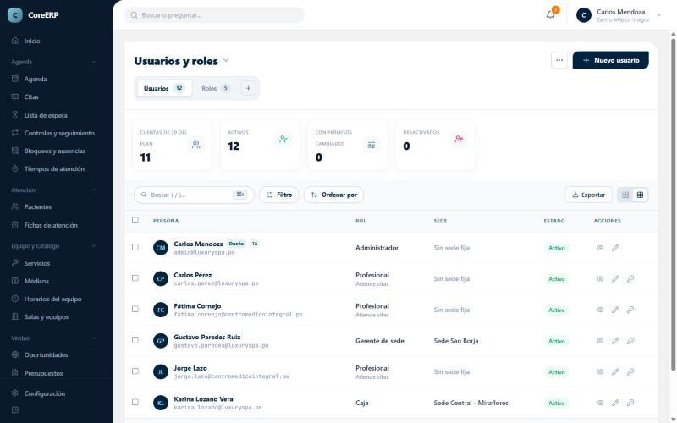
Usuarios y roles
En Usuarios y roles están todas las cuentas de la empresa:
- Las tarjetas muestran cuántas cuentas permite tu plan, cuántas están activas, a cuántas personas se les cambiaron permisos y cuántas están desactivadas.
- Cada fila muestra la persona, su rol y su sede.
- La pestaña Roles muestra los roles de la empresa y qué puede hacer cada uno.
Para crear una cuenta:
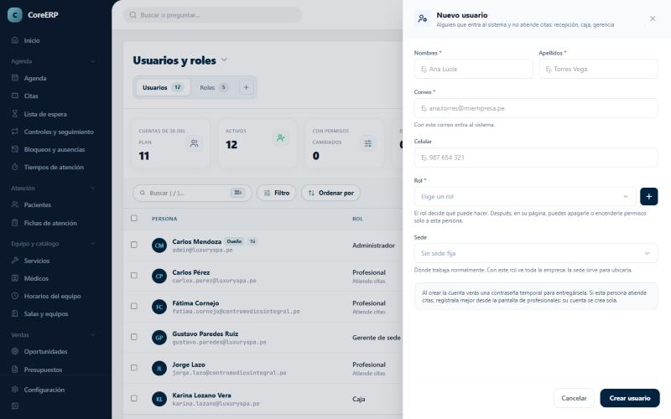
Nuevo usuario
- Pulsa Nuevo usuario.
- Completa Nombres, Apellidos y Correo. Con ese correo la persona entrará al sistema.
- Elige su Rol. Si necesitas un rol que no existe, créalo con el botón +.
- Elige su Sede. Los roles de una sola sede (gerente, recepción, caja) la necesitan.
- Pulsa Crear usuario. El sistema te muestra una contraseña temporal para entregársela.
Quienes atienden citas (médicos, especialistas, estilistas) no se crean aquí: se registran en la pantalla de Médicos (o como se llame en tu rubro) y su cuenta se crea sola.
Para cambiar lo que puede hacer una persona en particular, entra a su página con el ojo y enciende o apaga permisos solo para ella.

3. Mantener el catálogo de servicios
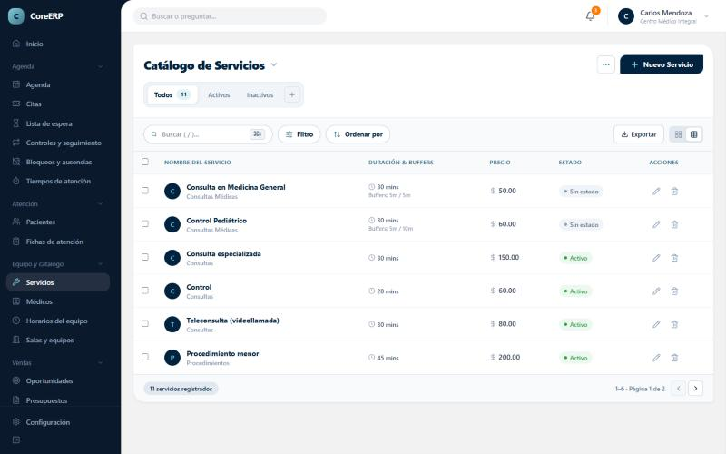
Servicios
En Servicios está todo lo que la empresa ofrece, con su duración, sus tiempos de preparación (antes y después), su precio y su estado.
- Nuevo Servicio abre el formulario para agregar uno.
- El lápiz edita un servicio; el tacho lo elimina.
- Las pestañas Activos e Inactivos separan lo que se ofrece hoy de lo que se dejó de ofrecer.

4. Configurar la empresa
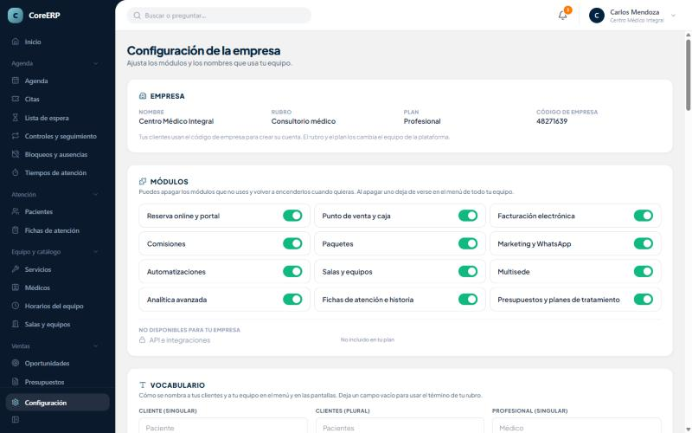
Configuración de la empresa
En Configuración se ajusta cómo trabaja la empresa:
- Empresa: nombre, rubro, plan y código de empresa. El rubro y el plan los cambia el equipo de la plataforma.
- Módulos: enciende solo lo que usas (reserva online, punto de venta, paquetes, fichas de atención, etc.). Al apagar uno, deja de verse en el menú de todo tu equipo.
- Vocabulario: cómo se nombra a tus clientes y a tu equipo en todo el sistema. Deja un campo vacío para usar el término de tu rubro.
- Más abajo hay más opciones de la empresa, según los módulos que tengas encendidos.

Otras pantallas del administrador
Pantalla | Para qué sirve
Sucursales | Las sedes de la empresa, con su dirección y su horario de atención
Empresa | Los datos legales que salen en los comprobantes
Médicos y Horarios del equipo | Quién atiende y en qué horario (ver Gerente de sede)
Ventas, Pagos y Caja | Lo cobrado. Solo el administrador y el gerente pueden anular una venta o devolver dinero
Cupones y Paquetes | Descuentos y paquetes de sesiones que se venden a los clientes
Mensajes | Avisos y mensajes enviados a los clientes por correo

Las tareas de agenda y cobro se explican en Recepción y Caja.

Gerente de sede
El gerente lleva el día a día de su sede: la agenda, el equipo y sus horarios, las ausencias, las ventas, la caja y el personal. Ve solo la información de su sede; los clientes son de toda la empresa.

1. Revisar cómo va la sede
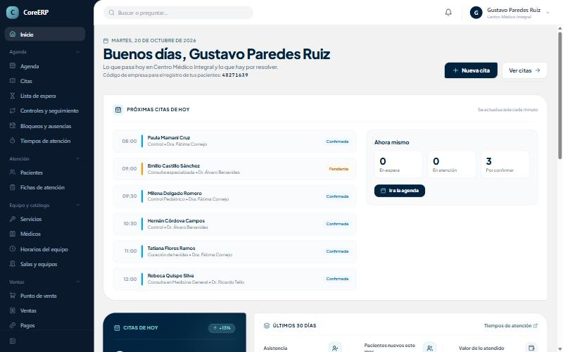
Inicio del gerente
El Inicio muestra solo lo de tu sede: las próximas citas de hoy, cuántas personas esperan o están en atención, cuántas citas faltan confirmar y el resumen de los últimos 30 días.

2. Organizar los horarios del equipo
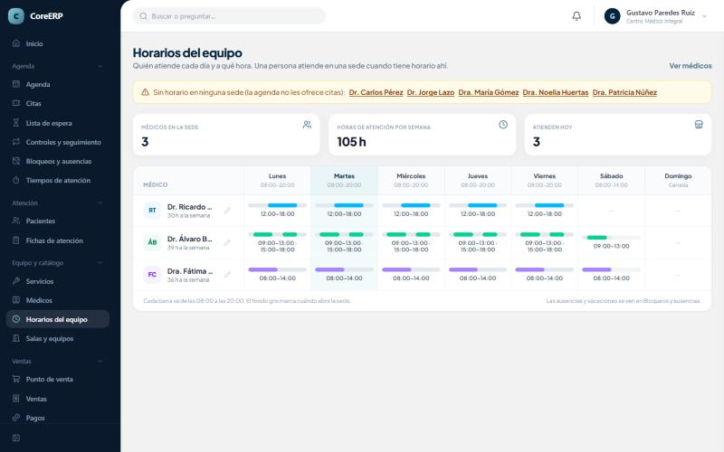
Horarios del equipo
En Horarios del equipo ves quién atiende cada día y a qué hora en tu sede:
- Cada barra es un día; el fondo gris marca cuándo abre la sede.
- Las tarjetas muestran cuántos profesionales tiene la sede, las horas de atención por semana y cuántos atienden hoy.
- Si alguien no tiene horario en ninguna sede, aparece un aviso amarillo arriba: la agenda no le ofrece citas hasta que se le asigne uno.
- Usa el lápiz de cada persona para cambiar su horario.

3. Registrar una ausencia o un cierre
Cuando un profesional sale de vacaciones o tiene un permiso, o la sede cierra por mantenimiento, regístralo para que nadie agende en ese tiempo.
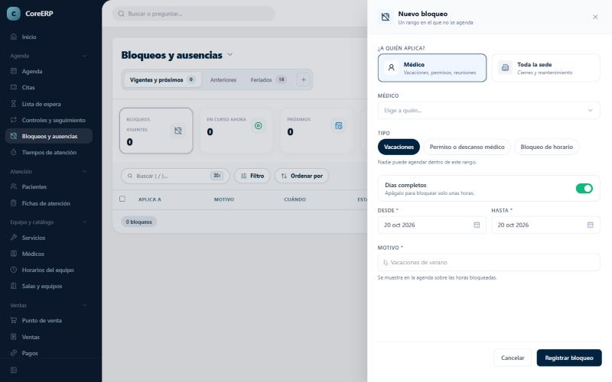
Nuevo bloqueo
- Entra a Bloqueos y ausencias y pulsa Nuevo bloqueo.
- En ¿A quién aplica? elige Médico (una persona) o Toda la sede.
- Elige el Tipo: Vacaciones, Permiso o descanso médico, o Bloqueo de horario.
- Deja Días completos encendido, o apágalo para bloquear solo unas horas.
- Indica Desde, Hasta y el Motivo. El motivo se muestra en la agenda sobre las horas bloqueadas.
- Pulsa Registrar bloqueo.
Si ya había citas en ese rango, el sistema te las muestra para que las reprogrames. La pestaña Feriados guarda los feriados en que la sede no atiende.

4. Revisar los tiempos de atención
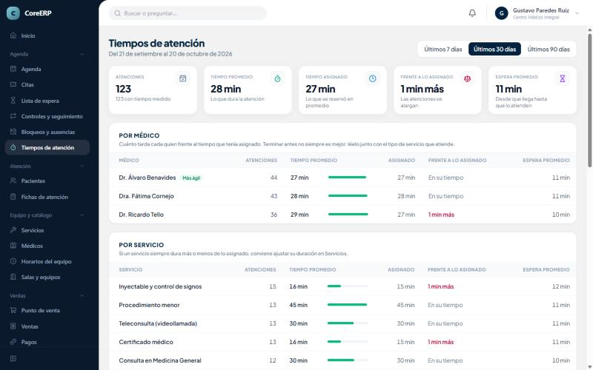
Tiempos de atención
Tiempos de atención compara cuánto dura de verdad cada atención con el tiempo que tenía reservado:
- Arriba, el total de atenciones, el tiempo promedio, el tiempo asignado y la espera promedio.
- Por médico: quién termina en su tiempo y quién se alarga.
- Por servicio: si un servicio siempre dura más o menos de lo asignado, conviene ajustar su duración en Servicios.
- Puedes ver los últimos 7, 30 o 90 días.

5. Manejar al personal de la sede
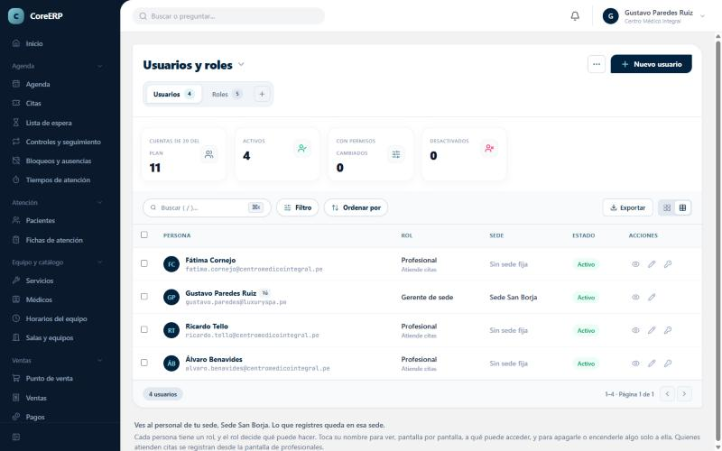
Personal de la sede
En Usuarios y roles ves al personal de tu sede. Puedes:
- Crear cuentas nuevas con Nuevo usuario. Quedan en tu sede.
- Editar sus datos y encenderles o apagarles permisos.
No puedes darle a alguien un rol de toda la empresa ni cambiar los roles; eso lo hace el administrador.

Otras tareas del gerente
El gerente también agenda y cobra como Recepción, abre y cierra la caja como Caja, y además puede anular ventas y devolver dinero desde Ventas.

Recepción
Recepción agenda las citas, recibe a quien llega y cobra. Trabaja con la agenda de su sede. No elimina registros ni devuelve dinero.

1. Ver la agenda del día
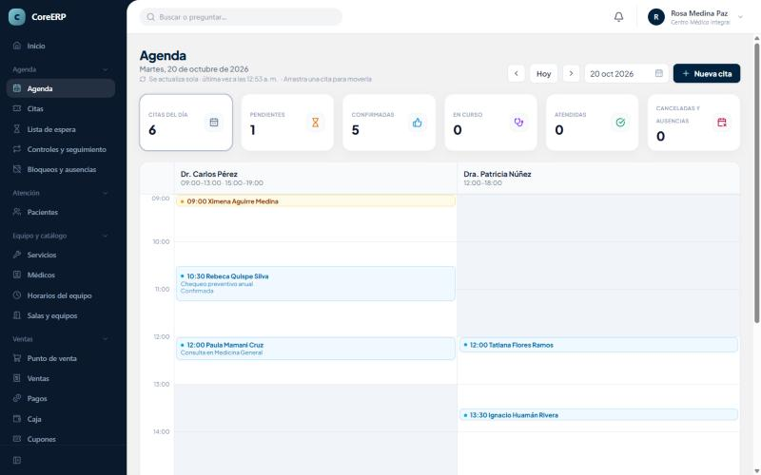
Agenda
La Agenda muestra una columna por profesional, con su horario arriba y sus citas en el día:
- Las tarjetas de arriba cuentan las citas del día por estado: pendientes, confirmadas, en curso, atendidas y canceladas o ausencias. Pulsa una para ver solo esas citas.
- Usa Hoy, las flechas o la fecha para moverte entre días.
- La agenda se actualiza sola: no hace falta recargar la página.
- Para cambiar una cita de hora, arrástrala a otro espacio libre.

2. Agendar una cita
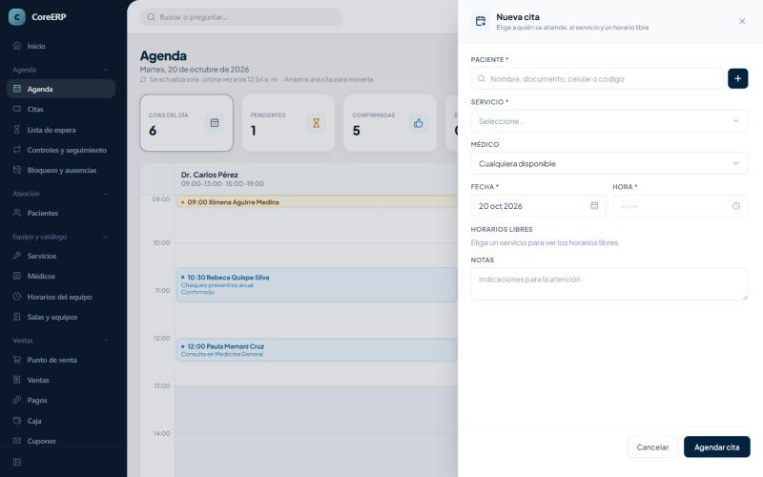
Nueva cita
- Pulsa Nueva cita.
- En Paciente, busca por nombre, documento, celular o código. Si es nuevo, créalo ahí mismo con el botón +.
- Elige el Servicio.
- Elige el Médico, o deja Cualquiera disponible.
- Elige la Fecha. En Horarios libres aparecen las horas disponibles: pulsa una.
- Si hace falta, escribe una indicación en Notas.
- Pulsa Agendar cita.

3. Recibir al paciente
Pulsa la cita en la agenda para abrir su detalle:
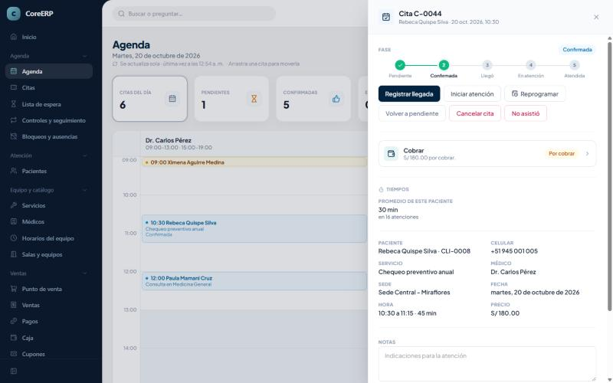
Detalle de la cita
La línea de Fase muestra en qué paso está la cita: Pendiente → Confirmada → Llegó → En atención → Atendida.
- Registrar llegada: cuando el paciente llega. Desde ese momento se mide cuánto espera.
- Reprogramar: para cambiar la fecha o la hora.
- Cancelar cita o No asistió: si no se va a atender. Queda registrado en el historial de la cita.
- Más abajo están los datos de la cita, las notas y el historial de cada paso.

4. Cobrar una cita
En el detalle de la cita, pulsa la tarjeta Cobrar:
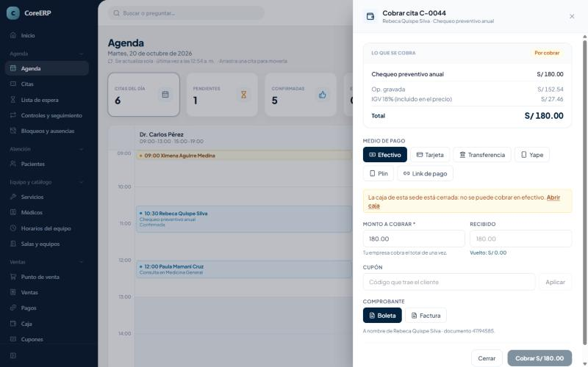
Cobrar una cita
- Revisa Lo que se cobra: el servicio, el impuesto incluido y el total.
- Elige el Medio de pago: Efectivo, Tarjeta, Transferencia, Yape, Plin o Link de pago.
- Si es en efectivo, escribe en Recibido cuánto te entregó el paciente: el sistema calcula el vuelto.
- Si el paciente trae un cupón, escríbelo y pulsa Aplicar.
- Elige Boleta o Factura.
- Pulsa Cobrar.
Para cobrar en efectivo la caja de la sede debe estar abierta. Si está cerrada, el sistema lo avisa con un enlace para abrirla (ver Caja).
Si tu empresa cobra antes de atender, el profesional no puede iniciar la atención hasta que la cita esté pagada.

5. Buscar o registrar un paciente
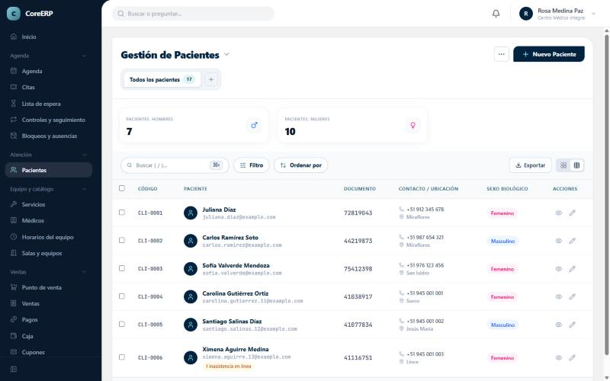
Pacientes
En Pacientes está la lista de toda la empresa, con su código, documento, contacto y sexo. Usa el buscador para encontrar a alguien y Nuevo Paciente para registrarlo. Si un paciente faltó a una cita reservada en línea, aparece la etiqueta de inasistencia.

6. Anotar a alguien en la lista de espera
Cuando no hay un horario que le sirva a un paciente, anótalo para avisarle cuando se libere uno.
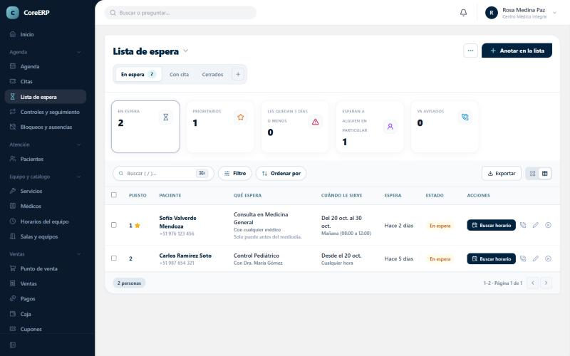
Lista de espera
- Pulsa Anotar en la lista y completa qué servicio espera y cuándo le sirve.
- Cuando se libera un espacio, pulsa Buscar horario en su fila para ver las horas disponibles y agendarlo.
- Las tarjetas muestran quiénes son prioritarios, a quiénes les quedan pocos días y a quiénes ya se avisó.

Caja
Caja cobra y lleva el efectivo de su sede. Ve la agenda y los clientes, pero no los cambia. No anula ventas ni devuelve dinero.

1. Abrir la caja al empezar el turno
Sin la caja abierta no se puede cobrar en efectivo.
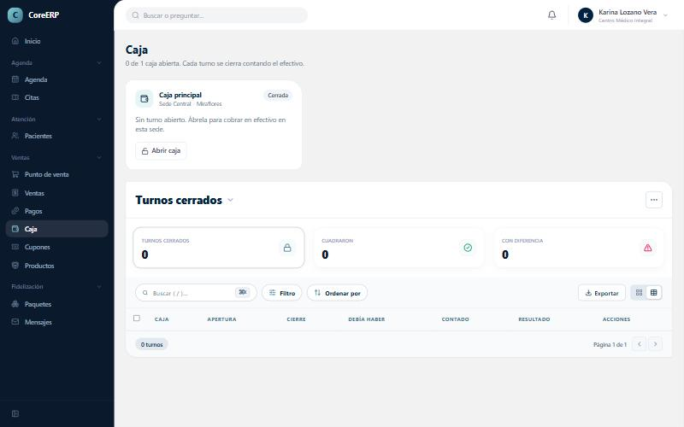
Caja cerrada
- Entra a Caja. La caja de tu sede aparece como Cerrada.
- Pulsa Abrir caja.
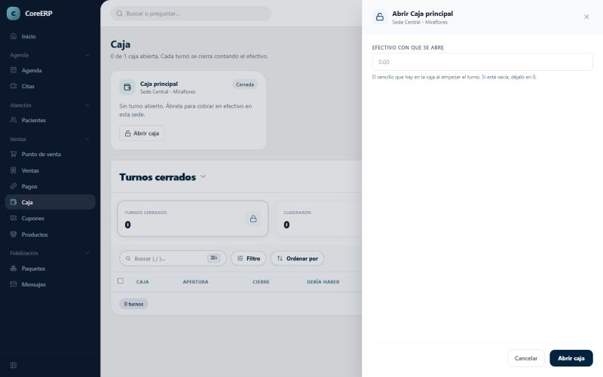
Abrir caja
- Escribe el efectivo con que se abre: el sencillo que hay en la caja al empezar. Si está vacía, déjalo en 0.
- Pulsa Abrir caja.
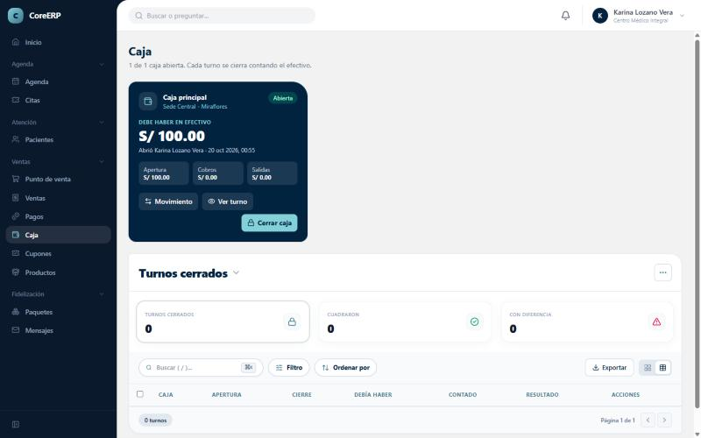
Caja abierta
Con la caja abierta ves cuánto debe haber en efectivo en todo momento: lo de la apertura más los cobros, menos las salidas.
- Movimiento: para registrar una entrada o salida de efectivo que no es un cobro (por ejemplo, agregar sencillo o pagar un gasto menor).
- Ver turno: el detalle de todo lo que pasó por la caja en este turno.

2. Cobrar desde el punto de venta
El Punto de venta junta en una sola venta citas, servicios, productos y paquetes.
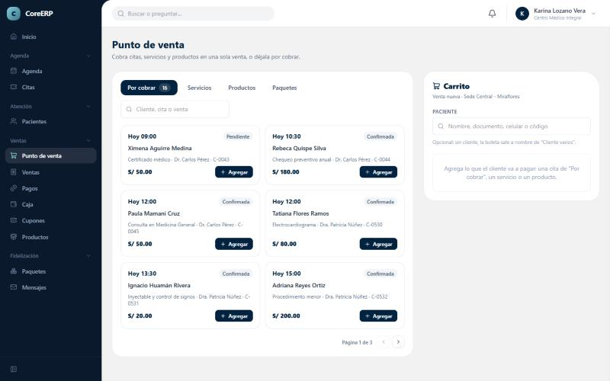
Punto de venta
- En la pestaña Por cobrar están las citas pendientes de pago. Las pestañas Servicios, Productos y Paquetes sirven para vender algo sin cita.
- Pulsa Agregar en lo que el cliente va a pagar.
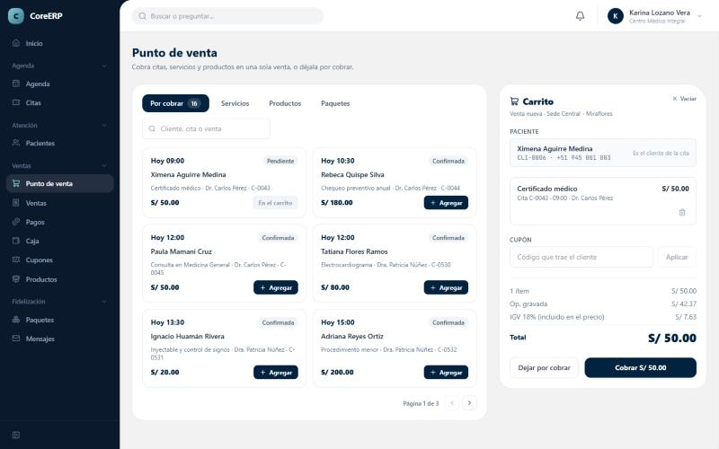
Carrito
- El Carrito de la derecha muestra al paciente, lo agregado y el total. Si trae un cupón, escríbelo y pulsa Aplicar.
- Pulsa Cobrar. Si el cliente pagará después, usa Dejar por cobrar.
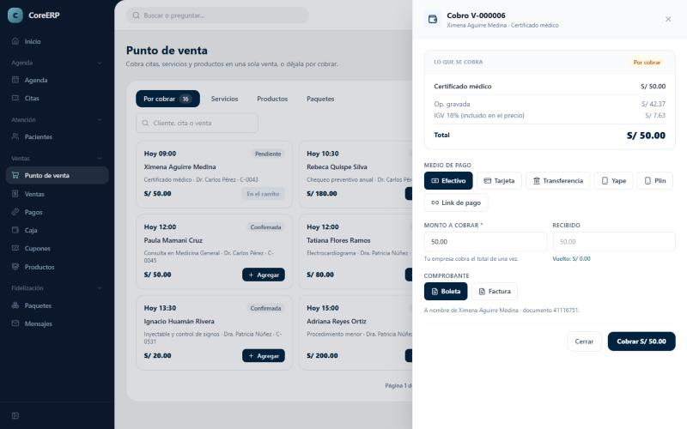
Cobro
- Elige el Medio de pago, escribe lo Recibido si es efectivo (el sistema calcula el vuelto), elige Boleta o Factura y pulsa Cobrar.
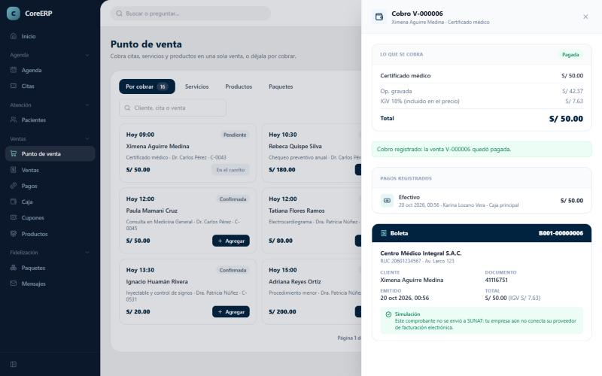
Comprobante
Al terminar, la venta queda Pagada y se muestra el comprobante con su número.
Mientras la empresa no conecte su proveedor de facturación electrónica, los comprobantes son una simulación: tienen número y datos, pero no se envían a SUNAT. El sistema lo indica en cada comprobante.

3. Revisar las ventas
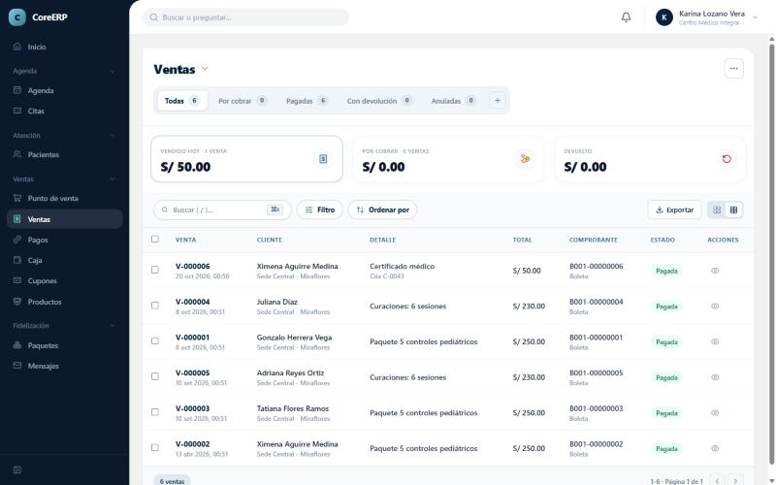
Ventas
En Ventas están todas las ventas de la sede, con su número, cliente, detalle, total, comprobante y estado. Las tarjetas muestran lo vendido hoy, lo que falta cobrar y lo devuelto; las pestañas separan las ventas por cobrar, pagadas, con devolución y anuladas. El ojo abre el detalle de cada venta.

4. Cerrar la caja al terminar el turno
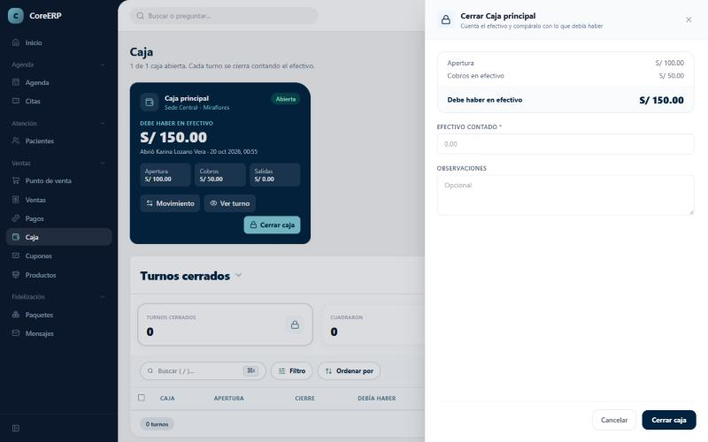
Cerrar caja
- En Caja, pulsa Cerrar caja.
- El sistema muestra cuánto debe haber en efectivo.
- Cuenta el efectivo y escribe el monto en Efectivo contado.
- Si hay alguna diferencia, explícala en Observaciones.
- Pulsa Cerrar caja.
El turno pasa a Turnos cerrados, donde se ve si cuadró o si quedó con diferencia.

Profesional
El profesional (médico, especialista, estilista, según el rubro) atiende sus propias citas y llena sus fichas de atención. Solo ve lo suyo.

1. Ver mis citas del día
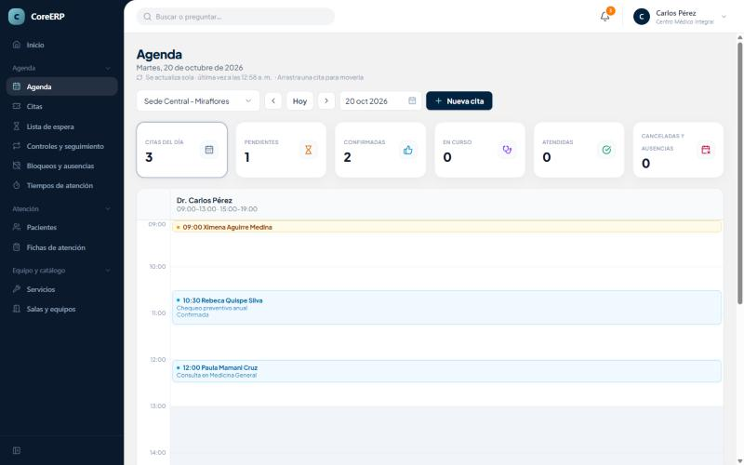
Agenda del profesional
La Agenda muestra solo tu columna, con tu horario y tus citas. Si atiendes en más de una sede, elige la sede en la lista de arriba a la izquierda. Las tarjetas cuentan tus citas pendientes, confirmadas, en curso y atendidas.

2. Atender una cita
Pulsa la cita para abrir su detalle y avanza por las fases:
- Registrar llegada cuando el paciente llega (si recepción no lo hizo ya).
- Iniciar atención cuando empiezas a atender.
- Dar por atendida al terminar.
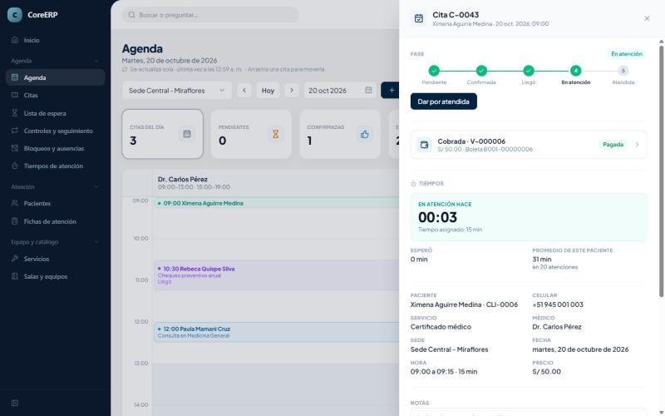
Cita en atención
Mientras atiendes, el cronómetro muestra cuánto llevas y el tiempo asignado al servicio. También ves cuánto esperó el paciente y cuánto suele durar su atención.
Si tu empresa cobra antes de atender, no puedes iniciar la atención de una cita que aún no está pagada. El sistema lo avisa así: "Esta cita aún no está pagada. Cóbrala antes de iniciar la atención". Pide a recepción o caja que la cobre.
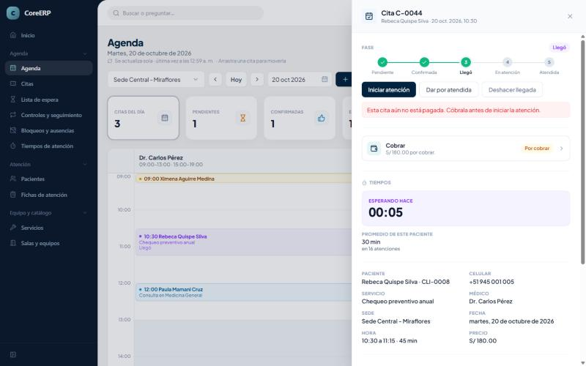
Cita sin pagar

3. Llenar la ficha de atención
Si el servicio usa ficha, el detalle de la cita muestra la tarjeta Ficha de atención. Púlsala para abrirla:
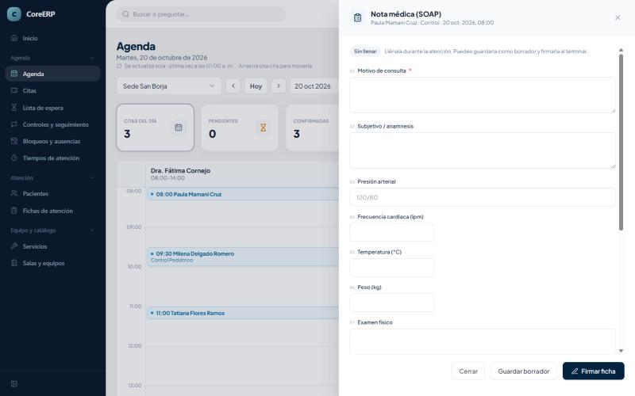
Ficha de atención
- Completa los campos de la ficha durante la atención. Los marcados con * son obligatorios.
- Guardar borrador guarda lo escrito para seguir después.
- Firmar ficha la cierra al terminar. Después de firmada todavía se puede corregir durante el plazo que fija tu empresa; pasado ese plazo queda bloqueada y solo se le pueden agregar notas.
En Fichas de atención está la lista de tus fichas: borradores (falta firmarlas), firmadas y bloqueadas. Los campos de cada ficha dependen del rubro (por ejemplo, la nota médica de un consultorio o la ficha técnica de color de un salón).

4. Registrar mis ausencias
Si vas a faltar, regístralo en Bloqueos y ausencias con Nuevo bloqueo para que nadie te agende en ese tiempo. Los pasos son los mismos que se explican en Gerente de sede.

Portal del cliente
El cliente entra al portal de la empresa para reservar citas, ver las que tiene, confirmar su asistencia y revisar sus paquetes. Para crear su cuenta necesita el código de empresa (ver Iniciar sesión).

1. Ver mi próxima cita
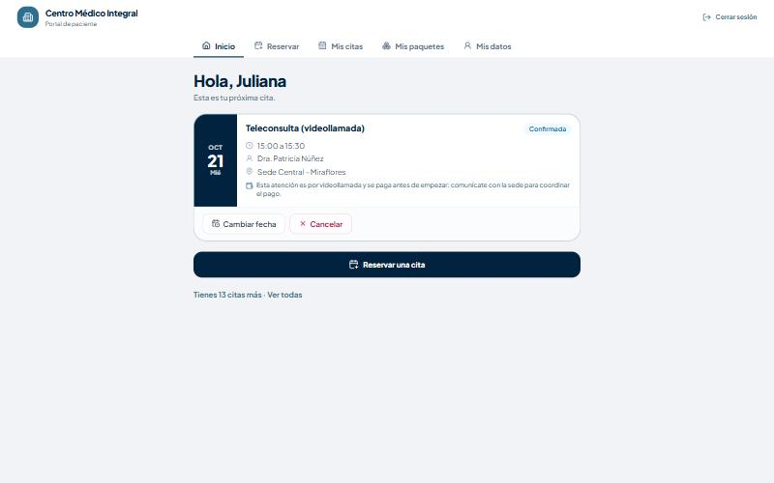
Inicio del portal
Al entrar, el portal muestra la próxima cita: el servicio, la fecha, la hora, el profesional y la sede. Desde ahí puedes:
- Cambiar fecha si no puedes ir ese día.
- Cancelar la cita.
- Reservar una cita nueva.
Arriba están las secciones del portal: Inicio, Reservar, Mis citas, Mis paquetes y Mis datos.

2. Reservar una cita
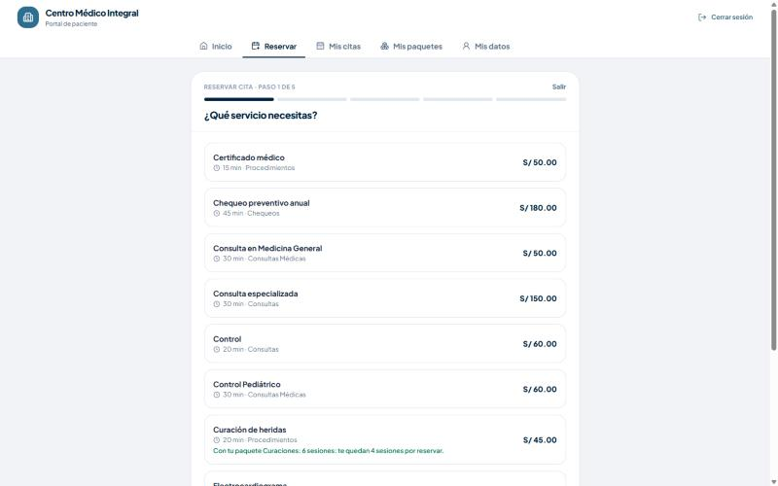
Reservar
La reserva se hace por pasos, con una barra que muestra en cuál vas:
- ¿Para quién es la cita? Solo aparece si tienes familiares o mascotas registrados.
- ¿Qué servicio necesitas? Si tienes un paquete que lo incluye, el servicio lo indica y la cita no se paga aparte.
- ¿En qué sede?
- ¿Con quién? Elige al profesional o al que esté disponible.
- ¿Cuándo? Elige el día y la hora entre los horarios libres, revisa los datos y confirma.
Algunas empresas piden un adelanto para reservar ciertos servicios: en ese caso el portal muestra el enlace de pago.

3. Revisar y confirmar mis citas
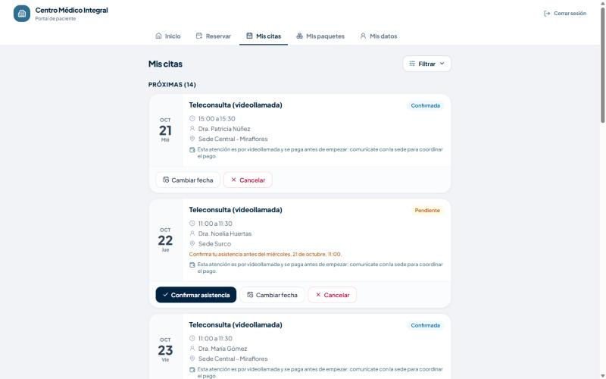
Mis citas
En Mis citas están tus citas próximas y pasadas (usa Filtrar para buscar). Cuando una cita está Pendiente, el portal indica hasta cuándo debes confirmarla: pulsa Confirmar asistencia antes de ese plazo.

4. Revisar mis paquetes
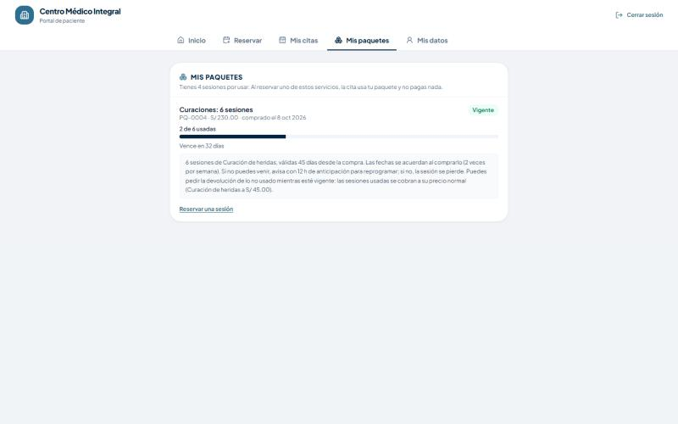
Mis paquetes
En Mis paquetes ves cada paquete comprado: cuántas sesiones usaste, cuántas te quedan, cuándo vence y sus condiciones (reprogramación, devolución). Pulsa Reservar una sesión para agendar la siguiente.

Plataforma
El equipo de la plataforma administra el sistema para todas las empresas: las empresas registradas, los planes que se venden y las plantillas de cada rubro. Hay dos roles: Administrador SaaS (puede todo) y Soporte SaaS.

1. Inicio de la plataforma
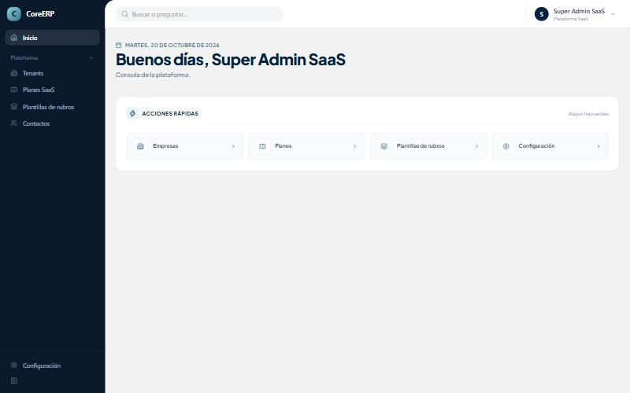
Inicio de la plataforma
El Inicio tiene accesos rápidos a Empresas, Planes, Plantillas de rubros y Configuración.

2. Administrar las empresas
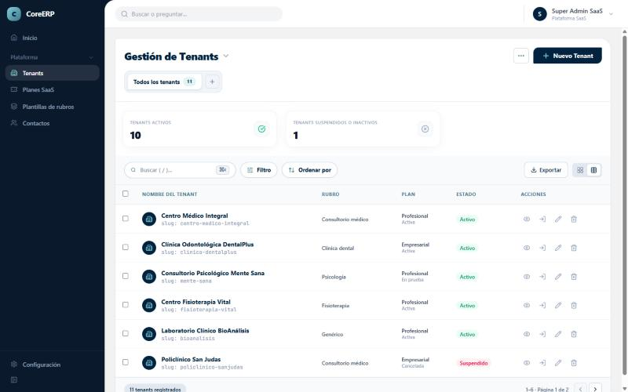
Empresas
En Tenants están todas las empresas que usan el sistema, con su rubro, su plan y su estado (activa, suspendida). Las tarjetas cuentan las empresas activas y las suspendidas o inactivas.
En cada fila:
- El ojo abre la página de la empresa: su plan, su uso, sus pagos y su suscripción.
- La flecha entra a la empresa como su administrador, para darle soporte. Mientras dura, una franja amarilla avisa que es una sesión de soporte, y todo lo que se hace queda registrado.
- El lápiz edita sus datos; el tacho la elimina.
Nuevo Tenant registra una empresa a mano.

3. Definir los planes
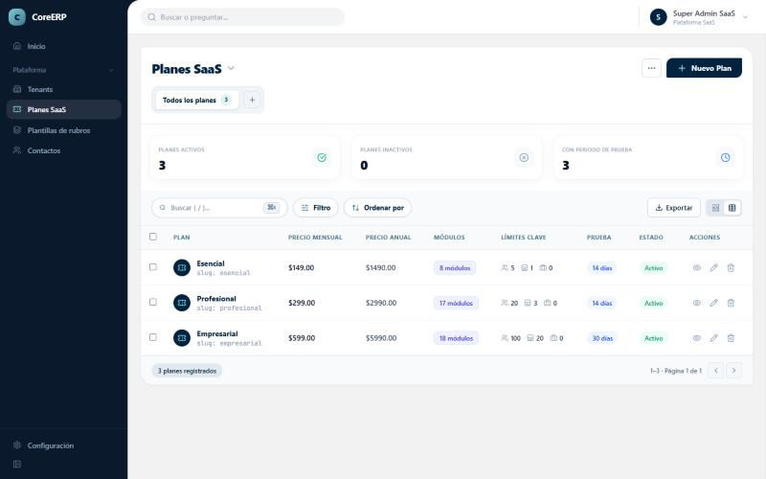
Planes SaaS
En Planes SaaS están los planes que pueden contratar las empresas, con su precio mensual y anual, los módulos que incluyen, sus límites (cuentas, sedes, etc.) y los días de prueba. Nuevo Plan crea uno.

4. Mantener las plantillas de rubros
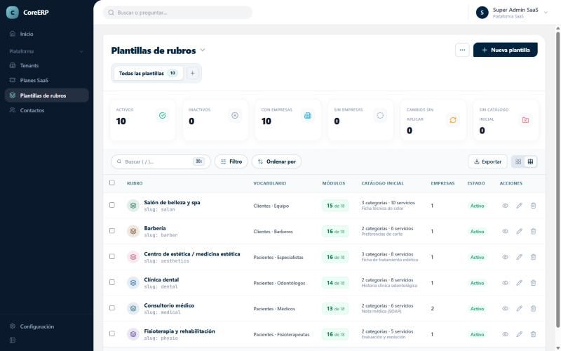
Plantillas de rubros
Cada rubro (salón de belleza, barbería, clínica dental, consultorio médico, etc.) tiene una plantilla que se copia a cada empresa nueva de ese rubro:
- El vocabulario (por ejemplo "Pacientes · Médicos" o "Clientes · Equipo").
- Los módulos encendidos.
- El catálogo inicial de categorías y servicios, y la plantilla de ficha de atención.
La columna Empresas muestra cuántas empresas usan cada rubro. Cambiar una plantilla no cambia a las empresas que ya existen.

Otras pantallas
Pantalla | Para qué sirve
Contactos | Las personas de contacto de cada empresa
Configuración | Datos de la plataforma y monedas disponibles

